Приложение

№ | Отчет о проведенных антинаркотических мероприятиях, организованных в Хоперском сельском поселении Тихорецкого района за май 2023 года |  |  |  |  | Краткая характеристика проведенного мероприятия, оценка качества
 | Наименование антинаркотического мероприятия, охват участников | Применение средств технического обучения (презентация, видеороликов, интернет-ресурс) | ФИО специалистов (должность) принявшего участие в проведении мероприятия | Дата, время и место проведённого мероприятия | ФИО ответственного лица, контактный телефон
 | «Если хочешь быть здоров»-конкурсная программа.  Количество участников 15- человек  Возрастная категория 14 + | Буклеты | - | 12.05.2023  15:00  МКУК «СДК Хоперского СП ТР»  Ст. Хоперская,  ул. Школьная, д.3 | Директор  Мишенчук Любовь Васильевна  92-1-91 | 12 мая в 15.00 в фойе Дома культуры станицы Хоперской для юношеской возрастной категории была проведена конкурсная программа «Если хочешь быть здоров».  Целью мероприятия являлось формирование мотивации здорового образа жизни у школьников и потребности в нем.  Ребятам рассказали о здоровом питании, соблюдении режима дня, ежедневных физических нагрузках, соблюдении личной гигиены.  Все присутствующие получили буклеты-памятки о здоровом образе жизни.  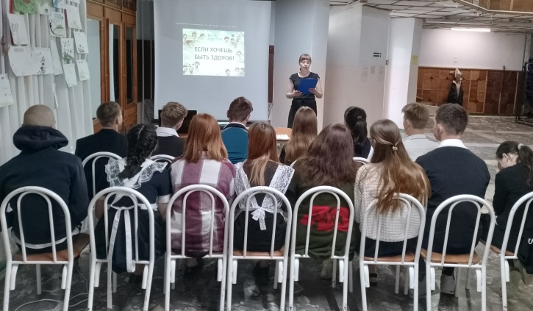
 | «Мы за спорт, за здоровый образ жизни» час здоровья  Присутствовало -10 чел. |  |  | 19.05.2023  11.00 | Директор МКУК «Сельская библиотека» Хоперского СП ТР  Отрышко Элеонора Николаевна  ст. Хоперская, ул. Советская, 2  8(861)96 92-1-45 | 19 мая в Хоперской сельской библиотеке проведен час здоровья «Мы за спорт, за здоровый образ жизни». На мероприятии ребята узнали, что здоровье - это дар, который нужно беречь и укреплять, чтобы всегда быть весёлыми, сильными, красивыми. Вместе вспомнили всё, что нужно делать, чтобы быть здоровыми. Дети рассказали про утреннюю гимнастику, какими видами спорта можно заниматься летом, а какими зимой. Дружно ответили на вопросы викторины о полезной и вредной еде, отгадали загадки. Затем на ладошках из цветной бумаги написали все компоненты ЗОЖ, которые изучили на мероприятии и провели физкультминутку. Ребята сделали вывод, чтобы сохранить здоровье, надо заниматься спортом, много гулять на свежем воздухе.  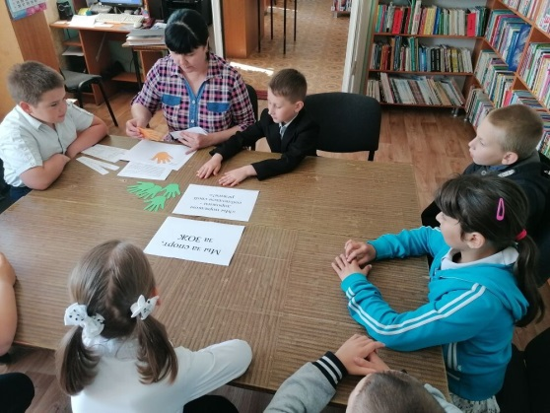
3 | «Волшебные правила здоровья»- урок здоровья.  Количество участников 8- человек  Возрастная категория 14 + | Презентация  кинофильм | - | 24.05.2023  14:00  МБОУ СОШ №11  Ст. Хоперская,  ул. Советская, д.2 | Директор  Мишенчук  Любовь Васильевна  92-1-91 | 24 мая в фойе Дома культуры станицы Хоперской для молодежи поселения был проведен урок здоровья «Волшебные правила здоровья». Цель мероприятия : дать представление подрастающему поколению о том, что такое здоровый образ жизни, заставить ребят задуматься о необходимости быть здоровыми.  Ребята принимали активное участие в обсуждении темы, а также показали свой уровень знаний о здоровом образе жизни, спорте и гигиене. Во время проведения таких мероприятий дети пополняют свои знания новыми фактами о здоровом образе жизни.  В завершении мероприятия ребятам был показан кинофильм «Курение. Взгляд изнутри» в рамках акции «Кино против наркотиков» .  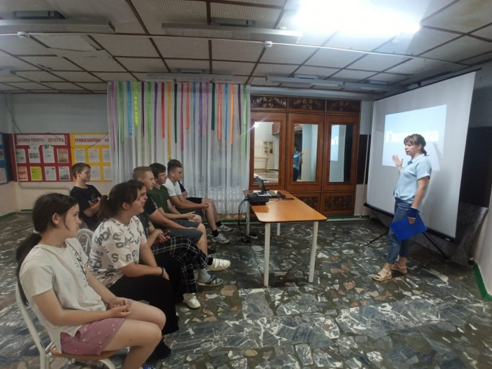

Председатель антинаркотической комиссии
Хоперского сельского поселения
Тихорецкого района С.Ю. Писанов

